盘山县2019年1—12月份固定资产完成情况及2020年固定资产投资趋势预测

一、2019年1—12月份投资完成情况
截至12月末，全县累计完成固定资产投资为102.3亿元，同比下降19.8%。其中，建设项目完成投资为96.7亿元，同比下降20.0%，占总投资的94.5%；房地产开发项目完成投资为5.6亿元，同比下降17.0%，占总投资的5.5%。分产业完成情况：第一产业完成投资为1.0亿元，同比增长76.6%，占总投资的0.9%；第二产业完成投资为54.8亿元，同比下降23.0%，占总投资的53.6%；第三产业完成投资为46.5亿元，同比下降16.7%，占总投资的45.5%。
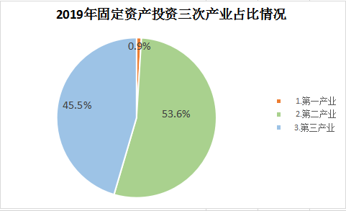
从项目数量方面看，截至12月底，全县投资库中共有投资项目为170个。其中，建设项目152个，房地产项目18个。建设项目中已竣工项目112个，不再建设项目7个，已经全部申请退库；房地产项目中已竣工项目3个，已申请退库。结转到2020年项目48个，其中，建设项目33个，剩余投资为36.2亿元；房地产项目结转15个。
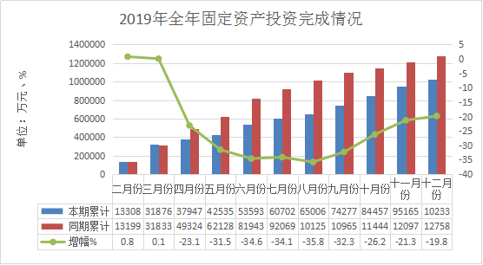
从上图表数据可以看出2019年以来，全县固定资产投资增幅一直在低位徘徊。
- 投资低位徘徊的原因分析
（一）农业投资势头增强。2019年我县乡村产业投资力度增加，这部分投资项目占全部建设项目的1%，所占比重虽然较低，但增幅比去年提高152.8个百分点。随着村产业发展支撑力的增强，进一步推动了第一产业更好的发展。
（二）工业投资下降幅度较大。这部分投资项目占全部建设项目的53.6%。主要行业中制造业投资下行，从而影响工业投资的发展。
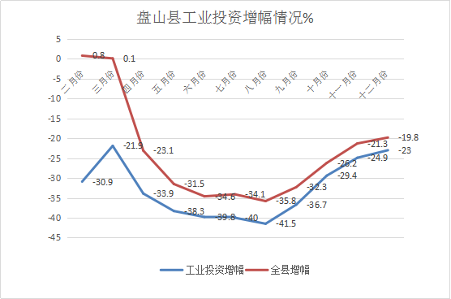
（三）第三产业投资后势渐弱。这部分投资项目占全部建设项目的45.5%。三产业的增长点主要集中在公共设施管理业，具体项目涉及到基础设施项目、水利建设及道路建设项目。
（四）房地产开发投资逐步下滑。伴随着库中几个大型房地产项目陆续竣工并交付业主，又无新项目开工，房地产投资已成下滑趋势，预计在2020年，房地产投资将继续保持低迷状态。
三、预测2020年固定资产投资发展趋势
2020年结转投资库中的项目个数为48个，其中建设项目结转35个，亿元以上建设项目结转6个，结转建设项目剩余投资为36.2亿元。按照国家统计局投资司报表查询规则，当月上报投资过亿，需要把当月数据支撑相关凭证传真到国家统计局，所以大项目当月上报数据不超亿元。从2019年各月投资总量完成的情况看，如果没有新项目注入，投资数据后期增幅不容乐观。加之从2020年开始，500—5000万元项目入库开始走国家审批平台，这就意味着新入库项目手续审核更加严格，对入库项目要求也越来越高。
四、2020年固定资产投资健康运行的对策及建议
（一）提高有效投入，增加有效产出。在目前我县投入产出比失调的情况下，需进一步优化投资环境，降低中间成本，加大投资方的利益驱动因素，提高投资的产出效果。对技术低端，产能不高且能耗较高的产品生产线，或者淘汰，或者更新，实现投入产出的科学合理分配。此外制造业是工业中的主导产业，如果制造业投资缓慢，工业投资增长必然萎缩，因而加强制造业特别是新兴产业投入的同时，要采用多种方式，扩大制造业投资渠道。
（二）加快重大项目的引进和落实步伐。重大项目的投入作为固定资产投资的生力军，能带动投资和地方经济的快速发展。希望相关责任部门高度重视，在现有重大项目投入的基础上，应加快重大项目的引进步伐，确保在今后投资项目中，每个季度有重大项目入库，有力的支撑固定资产投资。
（三）关注投资统计变化，提升数据质量。500—5000万元投资项目报表方式的改变，对投资统计数据质量和入库手续提出更严格和规范的要求，因此抓好抓实投资项目建设各环节工作，适应新投资统计要求，需要相关部门加以重视。
综上所述，当前我县固定资产投资形势暂时处于下滑状态，特别是在第二产业、第三产业存在较大困难和问题的情况下，全县上下应共同努力、众志成城，大力加快项目的推进，确保2020年我县固定资产投资健康平稳运行。

